**Exercícios com models**

1. Faça um aplicação em ASP.NET MVC, usando model, para simular o cadastro de clientes, conforme imagem abaixo:

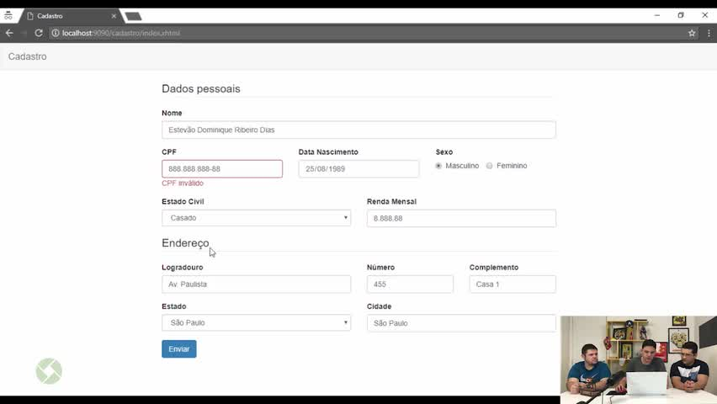

Como resultado do Cadastro, o sistema deverá apresentar um tela com a mensagem “Cliente cadastrado com sucesso!” seguida dos dados cadastrados. Exemplo:

Cliente cadastrado com sucesso!

***Dados cadastrados***

Nome: Marcela Andrade

CPF: 12345678910

Data nascimento: 01/01/2000

Sexo: Feminino

Estado civil: Solteira

Renda mensal: 2500

Logradouro: Rua Alberto Dias

Número: 158

Complemento: Casa

Estado: SP

Cidade: Barra Bonita

1. Faça um aplicação em ASP.NET MVC, usando model, para simular o cadastro de produtos (apenas produto), atendendo a modelagem de banco de dados a seguir:

